
Rechnungswesen - Kontenlehre

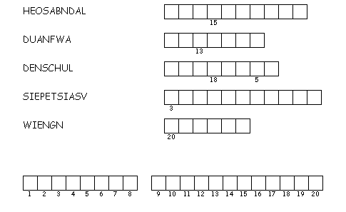
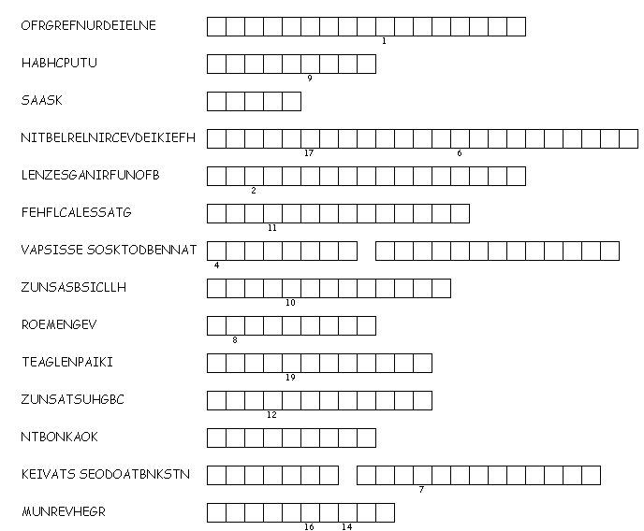
LÖSUNG:
LÖSUNG:

